**BTS - CONCEPTION et INDUSTRIALISATION**

**en MICROTECHNIQUES**

**SESSION 2011**

**Épreuve E5.1 : Conception détaillée – Pré-industrialisation**

**Durée totale : 4 heures**

**Coefficient : 2**

**Module de comptage**

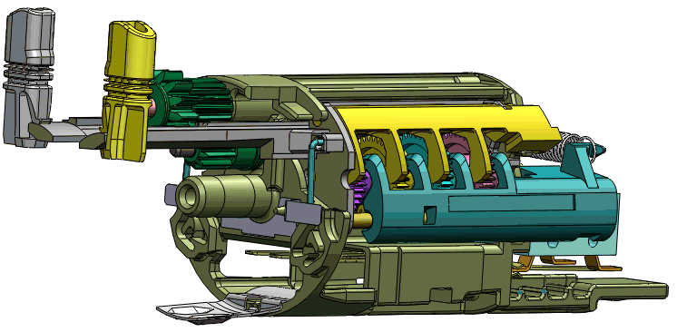

**AUCUN DOCUMENT AUTORISÉ**

**MOYENS DE CALCUL AUTORISÉS**

Calculatrices de poche y compris les calculatrices programmables, alphanumériques ou à écran graphique à condition que leur fonctionnement soit autonome et qu'il ne soit pas fait usage d'imprimante (conformément à la circulaire 99-186 du 16 novembre 1999).

Le sujet comporte au total vingt-cinq pages réparties en trois dossiers de couleurs différentes :

• Dossier Technique........................................................ Jaune ........... Pages DT 1/17 à DT 17/17

• Dossier Travail Demandé............................................. Vert ........... Pages TD 1/2 à TD 2/2

• Dossier Documents Réponses...................................... Blanc ........... Pages DR 1/6 à DR 6/6

*Les candidats rédigeront les réponses aux questions posées*

*sur les documents réponses prévus à cet effet ou sur feuille de copie.*

**Tous les documents réponses même vierges sont à remettre en fin d'épreuve.**

**La feuille de copie même vierge est à remettre en fin d'épreuve.**

**BTS - CONCEPTION et INDUSTRIALISATION**

**en MICROTECHNIQUES**

**SESSION 2011**

**Épreuve E5.1 : Conception détaillée – Pré-industrialisation**

**Durée totale : 4 heures**

**Coefficient : 2**

**Module de comptage**

**Dossier technique**

**Ce dossier comporte dix-sept pages repérées DT 1/17 à DT 17/17**

**A : Présentation du produit DT 1/17 à DT 2/17**

**B : Problèmes posés DT 3/17 à DT 4/17**

**C : Étude de l’ensemble bascule + levier de remise à zéro DT 5/17 à DT 11/17**

**D : Étude de la lame de friction DT 12/17 à DT 14/17**

**Annexe 1 : Éclaté du sous-système « détecteur de fin de course » DT 15/17**

**Annexe 2 : Parties actives du moule du levier DT 16/17**

**Annexe 3 : Outil de découpe de la lame de friction avant modification DT 17/17**

**Dossier technique**

**A - Présentation du produit**

**1 – Contexte**

L’entreprise  SOMFY conçoit, produit et distribue des automatismes et des moteurs pour actionner des stores, des volets roulants et autres fermetures pour améliorer le confort et la sécurité dans les bâtiments.

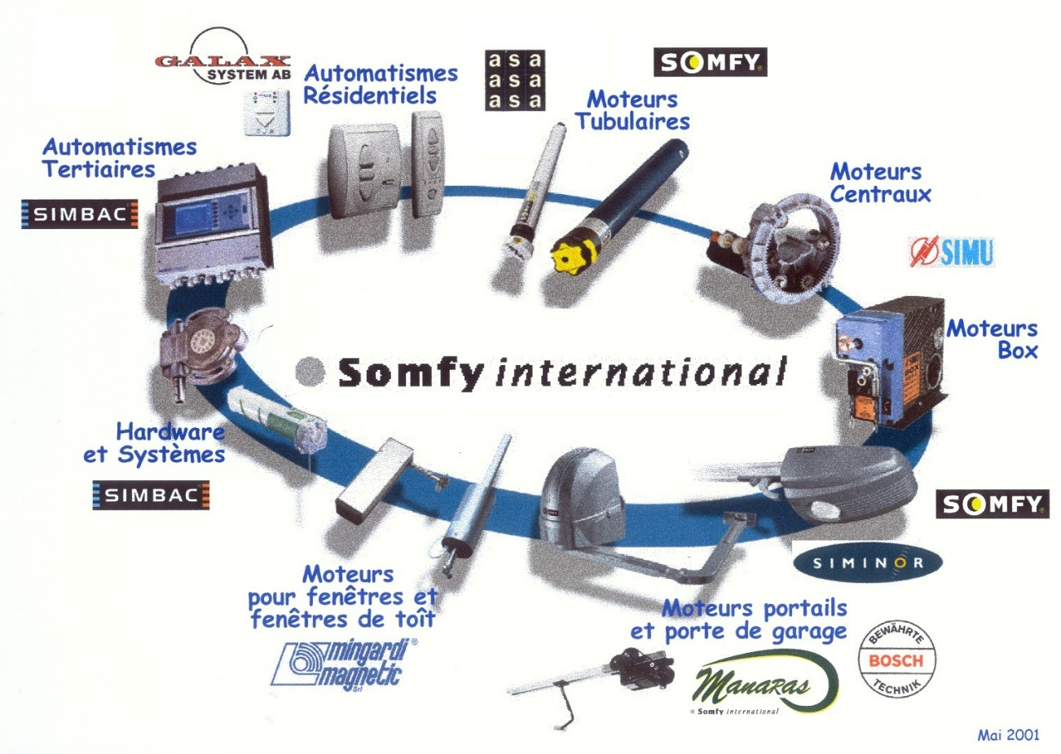

Le produit, support de l’étude, sera le sous-système « détecteur de fin de course » type LT des moteurs tubulaires. Il est produit en très grande série.

*Certaines données présentées ici ont été aménagées pour les besoins du sujet et pour des problèmes de confidentialité.*

**2 - Description de l'appareil**

Les moteurs tubulaires sont utilisés pour motoriser les stores ou les volets roulants.

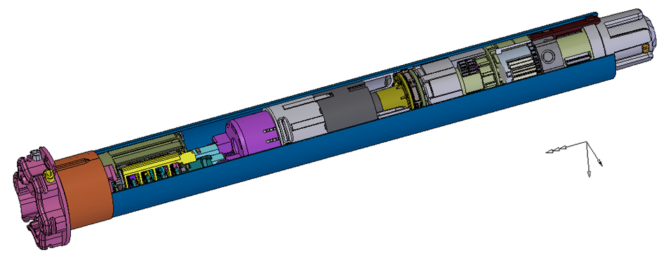

Réducteur à train épicycloïdal

Détecteur de fin de course

Frein à manque de courant

Moteur

Fig 1 : Moteur tubulaire (écorché)

Ensemble tube moteur

Un moteur électrique (Fig 1) entraîne, par l'intermédiaire d'un réducteur à train épicycloïdal, l'ensemble tube d’enroulement sur lequel s'enroule le store (volet roulant). L'arrêt en fin de course, haute et basse, est obtenu par le système de détection de fin de course préréglable.

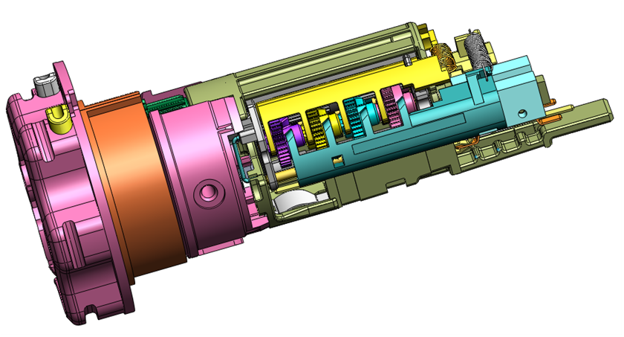

Fig 2 : Sous système de détection de fin de course

Levier coupure sens 1

Levier de remise à zéro sens 1

Bouton poussoir sens 1

Bague d’acquisition

Roues dentées – cames sens 1

Détecteur de fin de course sens 1

Dans le sous-système détecteur de fin de course (Fig 2 et Annexe 1), la bague d’acquisition, solidaire du tube d’enroulement entraîne, la roue came (came de fin de course + came de remise à zéro) (Fig 3).

Le levier coupure, en appui sur la came, viendra actionner le détecteur de fin de course.

Fig 3 : Modélisation cinématique du principe de détection

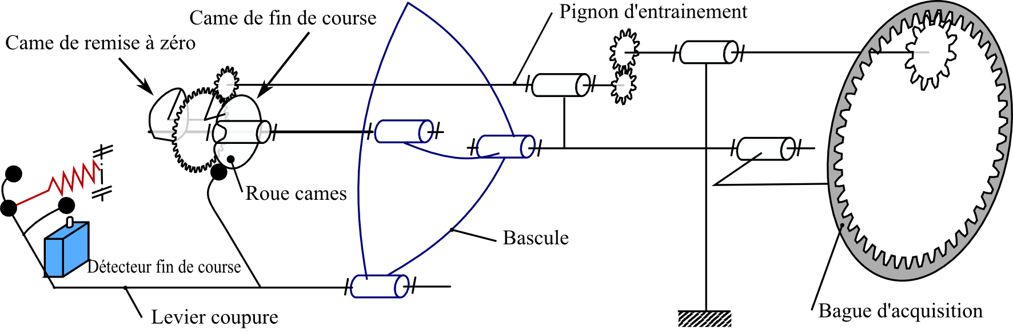

Le système réel possède 4 roues cames avec des nombres de dents différents pour permettre une grande amplitude de détection entre les deux fins de course (Fig 4).

Le réglage des fins de course consiste, après avoir amené le store dans sa position de fin de course, à orienter les roues-cames dans la position de fin de course. Cette orientation se fait grâce au levier de remise à zéro qui agit sur les cames de remise à zéro.

Fig 4 : Modélisation cinématique complète incluant le réglage de fin de course

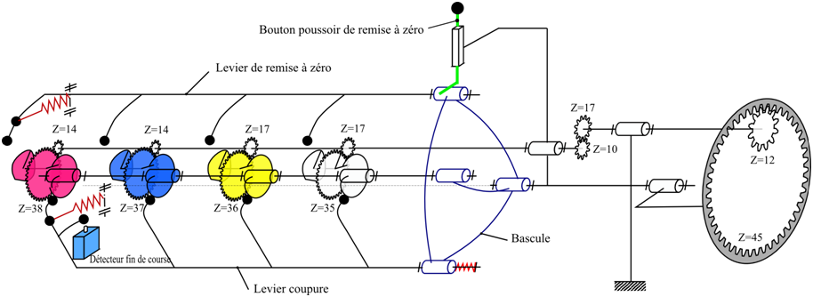

**Étude de conception détaillée – Pré-industrialisation**

**Modification du produit**

**B – Problèmes posés**

Le bureau d’études s’est vu confier les deux tâches suivantes :

**1 – Modifier l’ensemble bascule + levier de remise à zéro**

**Problématique :** Lors des tests de présérie, il apparaît que le sous-ensemble bascule + levier de remise à zéro est le siège de trois incidents :

1. En production : Complexité des mouvements de montage (Fig. 5) qui rend l’automatisation très difficile.

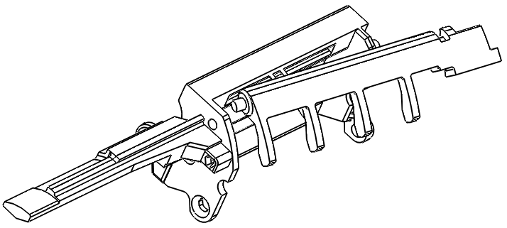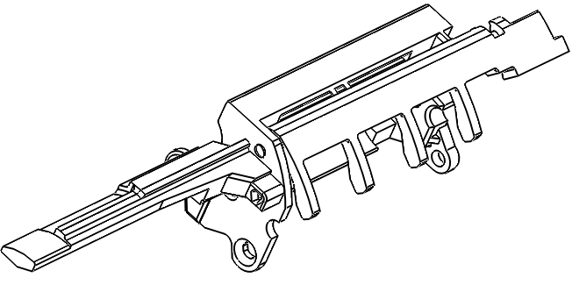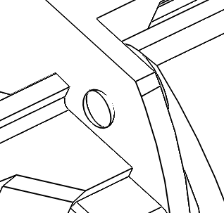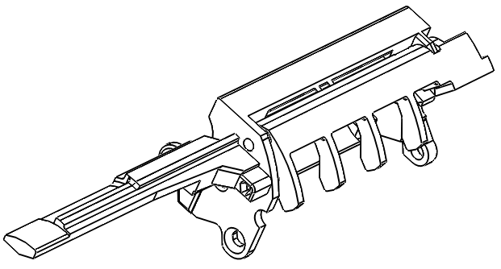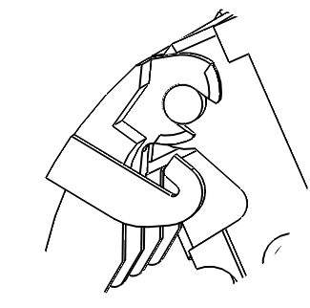

1er temps

2ème temps

Fig 5 : Montage du levier sur la bascule

Bascule

Levier de RAZ

1. En production : Lors de la manutention du produit entre les deux postes –Pose levier- et –Montage ressort-, il arrive que le levier sorte de son logement du fait des vibrations (Fig. 6).

Fig 6 : Sortie du levier de son logement

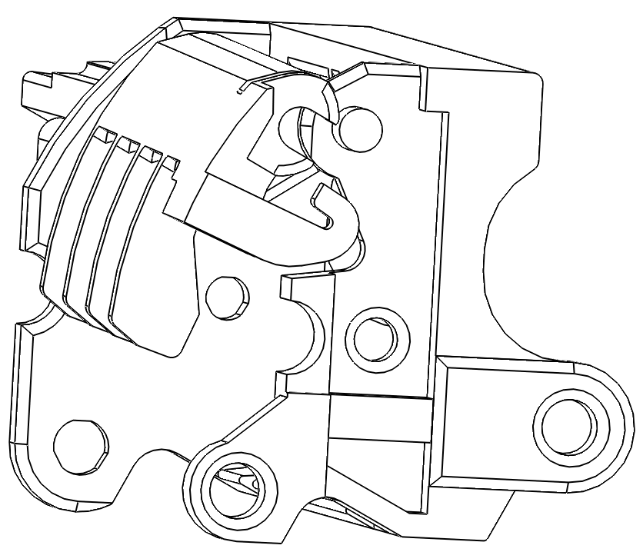

1. Durant le transport : Des tests de qualification montrent que le problème précédent (Fig. 6) apparaît aussi lorsque le ressort est monté. Cet incident arrive si le moteur tubulaire est soumis à des chocs violents. Le taux de défauts potentiels pour ce problème est estimé à **200 ppm (produits par millions)**.

Bascule

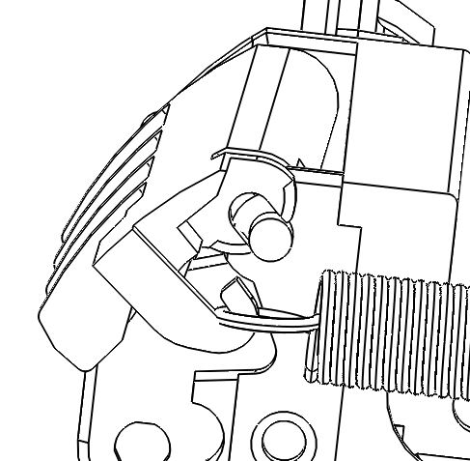

Malgré le ressort, le dégagement du levier sort de l’axe de la bascule.

Levier de RAZ

Ressort

**2 – Modifier la lame de friction**

**Problématique :**

1. Comme pour l’ensemble bascule + levier de remise à zéro, l’automatisation du montage de la lame de friction sur le châssis est envisagée. La pièce doit être aménagée en conséquence.
2. En présérie, un taux de rebut trop important est constaté pour la cote des trous de fixation (Fig. 7).

Fig. 7 : cote des trous de fixation

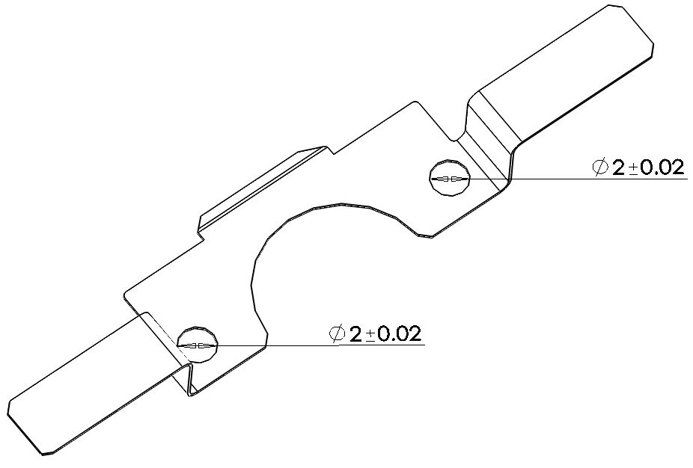

Une étude a été menée pour remédier à ces problèmes.

**C – Étude de l’ensemble bascule + levier de remise à zéro**

**1- Résultats de l'étude préliminaire**

L'étude préliminaire a permis d’avancer les solutions suivantes :

* La bascule et le levier de remise à zéro peuvent être modifiés pour permettre un montage plus simple et automatisé. Alors que le montage se faisait en deux étapes (voir fig. 5), la solution devra permettre un montage en un seul mouvement de translation (Fig. 8).



Fig. 8 : Nouvelle procédure de montage

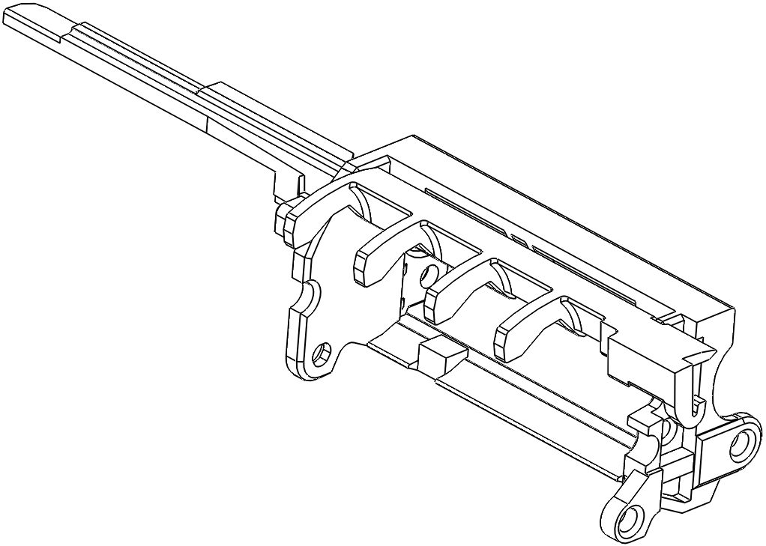

* La modification sur le levier est entièrement définie du côté dégagement (Fig. 9). Par contre, du côté axe, tout est à définir.

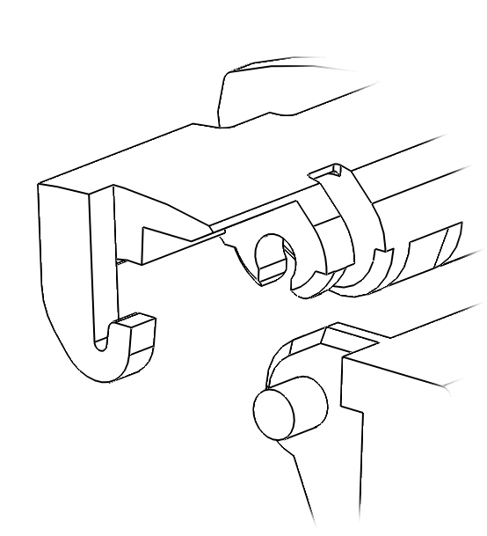

**Solution adoptée**

**Formes à reconcevoir**

***Côté Dégagement***

***Côté Axe***

Fig. 9 : Détail des formes modifiées

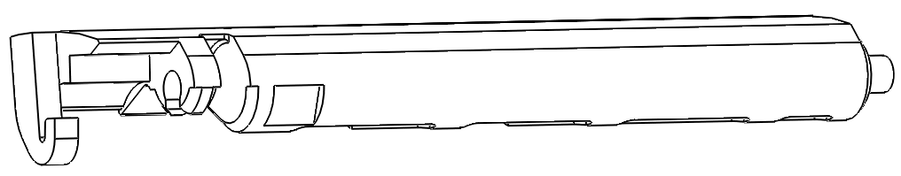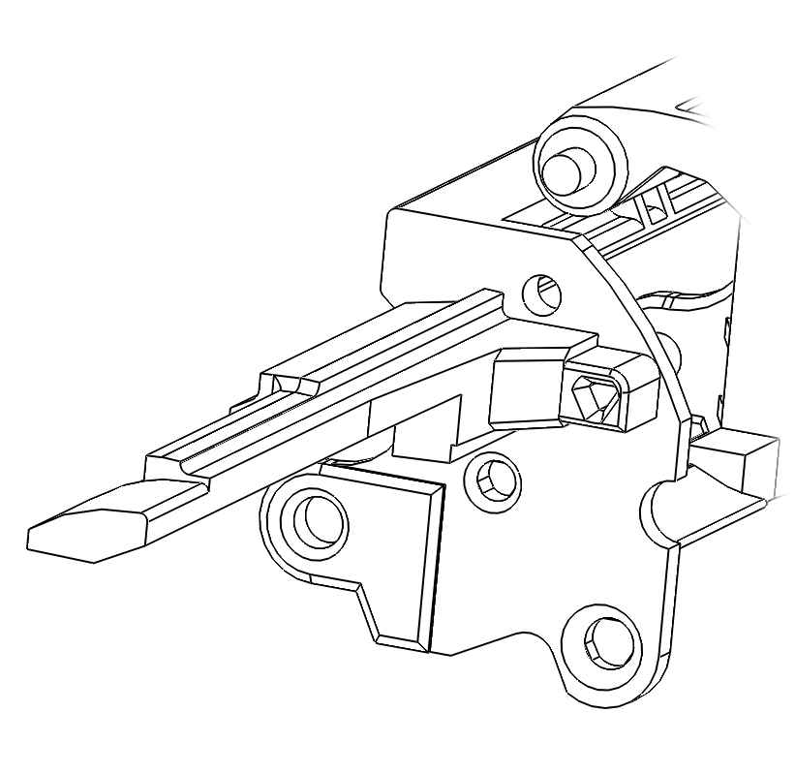

**2 - Conception détaillée – Pré-industrialisation**

**a/ : Détail des ajustements de l’ensemble actuel**

Les ajustements utilisés dans la solution actuelle sont représentés ci-dessous (Fig. 10).

Fig. 10 : Mise en plan de l’ensemble bascule + levier de RAZ avant modification

***Côté Dégagement***

***Côté Axe***

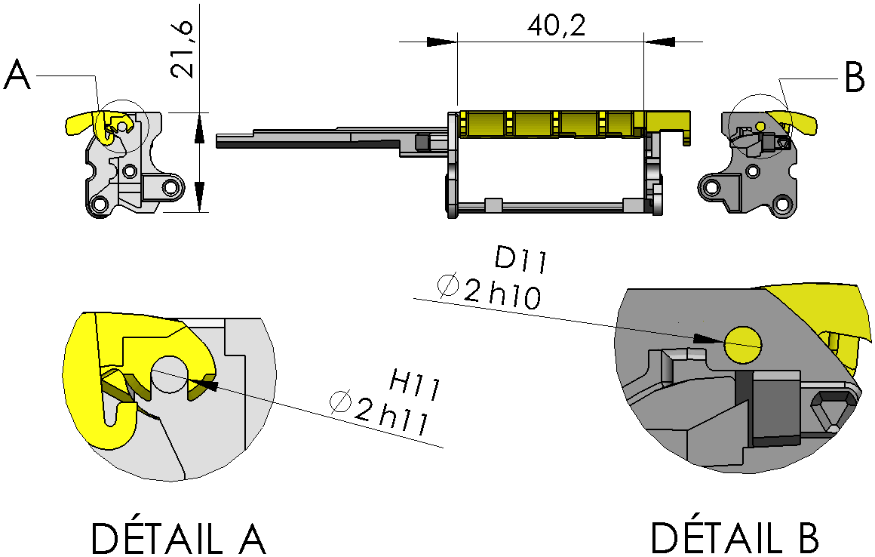

**b/ : Les différentes positions du levier par rapport à la bascule**

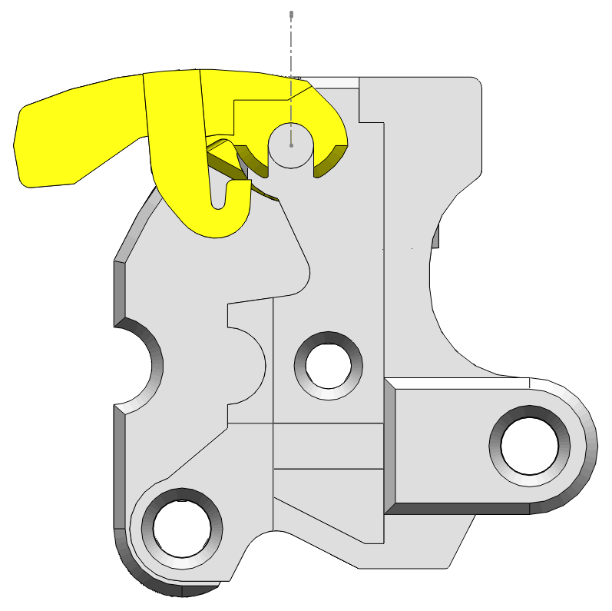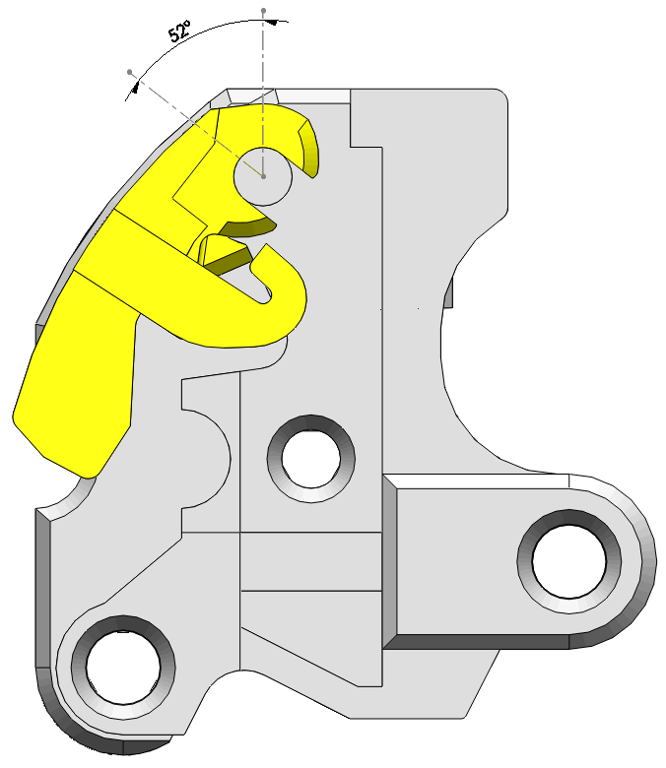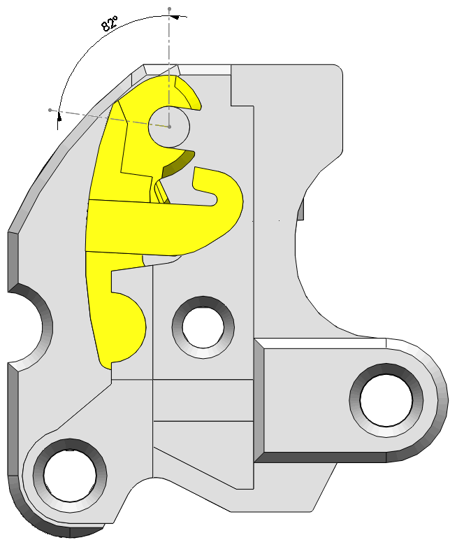

1 : Position de montage du levier / bascule (0°)

3 : Position de repos (52°)

2 : Position de remise à zéro (82°)

Fig. 11 : Différentes positions du levier

* La position 1 (Fig. 11) est la position de mise en place du levier de remise à zéro dans la bascule. **Elle sera conservée dans la solution actuelle.**
* La position 2 (Fig. 11) est la position de remise à zéro du fin de course (à l’installation du volet roulant ou du store).
* La position 3 (Fig. 11) est la position de repos du levier de remise à zéro (le levier reste dans cette position pendant toute la vie du produit).

**c/ : Modification de la bascule et de l’axe du levier *côté Axe* (Fig. 9)**

La solution de conception devra :

* Permettre la nouvelle procédure de montage (Fig. 8). Des chanfreins ou congés devront être prévus pour faciliter la mise en place.
* Empêcher toute possibilité de démontage du levier **après montage** (Fig. 11).
* **En position 2 et 3, le levier ne doit pas pouvoir être ôté de la bascule (côté Axe) sans arrachement de matière ; une solution par clipsage n’est pas envisageable.**
* **En position 1, le levier ne doit pas pouvoir ressortir de son logement (serrage minimal 0mm – serrage maximal 0,12mm, pour rester en deçà de la contrainte maximale admissible du matériau).**
* Conserver la qualité du guidage (Fig. 10). **La surface de guidage doit être maximale entre les positions 2 et 3,**
* Ne pas générer de contre-dépouille. La structure du moule (2 plaques) est donnée en Annexe 2.

La bascule, en Zamak 5 (ZA4U1), est obtenue en injection métallique. Sa cotation respecte la norme NFA 66-002, dont on trouve un extrait ci-dessous.

**Extrait de la norme NFA 66-002**

|  |  |  |  |
| --- | --- | --- | --- |
| **Dimensions linéaires (mm)** | **Précision** | | |
| **Fine** | **Moyenne** | **Courante** |
| **≤ 10** | **±0.036** | **±0,06** | **±0,09** |
| **>10 - 18** | **±0,044** | **±0,07** | **±0,11** |
| **>18 - 30** | **±0,052** | **±0,085** | **±0,13** |
| **>30 - 50** | **±0,065** | **±0,1** | **±0,16** |

**d/ : Modification du dégagement du levier *côté Dégagement* (Fig. 9)**

Un pincement (Fig. 12) est ajouté sur le dégagement qui permet à la pièce de rester fixée à la bascule pendant la phase de montage et de résister aux chocs lors du transport des produits.

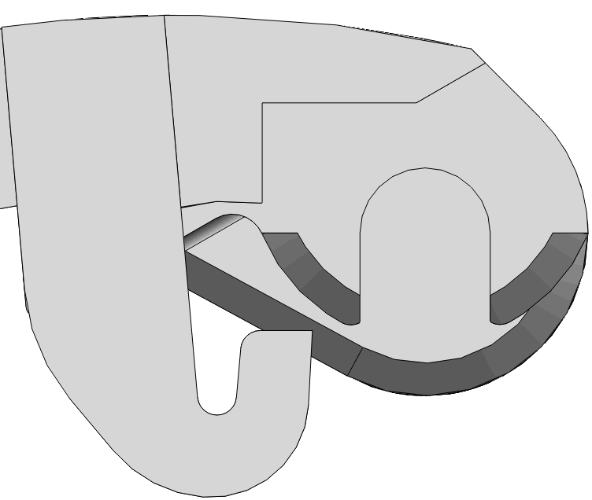

Fig. 12 : Pincement

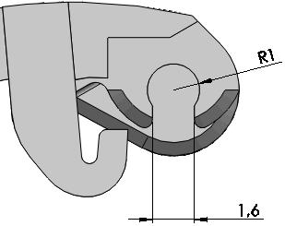

**1,85 mini**

Une étude préliminaire d’outillage a permis de faire ressortir deux solutions d’outillage pour l’obtention de la forme :

* Démoulage par démanchement (déformation),
* Démoulage par tiroirs.

Il va falloir faire un choix entre ces deux solutions à l'aide de critères technico-économiques.

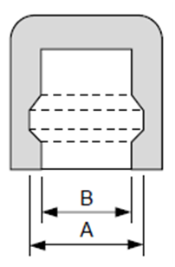

**Solution n°1 : Démoulage par démanchement.**

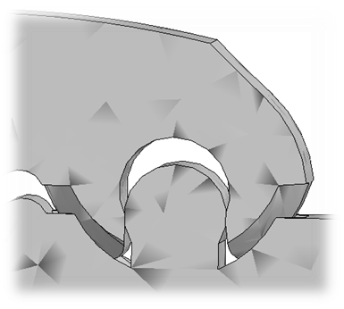

Le choix de cette solution de démoulage impose une valeur de contre dépouille maximum qui dépend du matériau.

Contre-dépouille % = $\frac{\left(A-B\right)×100}{B}$

Les modifications sur les parties actives du moule (Annexe 2) sont très limitées et se situent uniquement sur la partie mobile (Fig. 13).

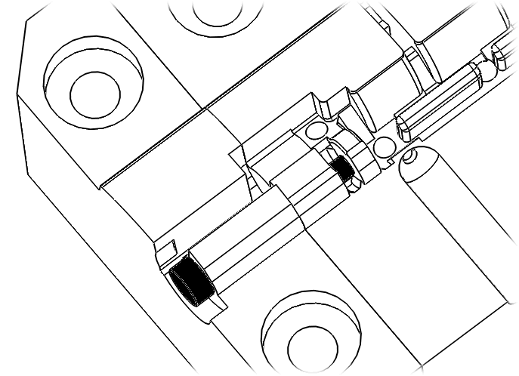

* Modification de l’empreinte,
* Réalisation du passage de broche
* Ajout d’une broche
* Réalisation du passage de broche
* Lamage pour arrêter la broche

Fig. 13 : Modifications des parties actives du moule

**Solution n°2 : Démoulage par tiroirs.**

Ici, la partie en contre-dépouille va être dégagée avant l’éjection.

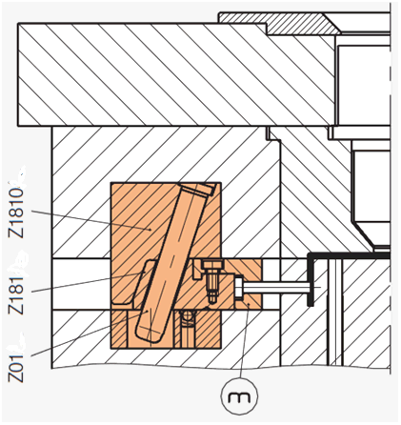

M

À gauche (Fig. 14), vous est présentée une solution constructive.

* La coulisse (Z181) est liée à la partie mobile,
* Le verrou et le doigt (Z1810 + Z01) sont liés à la partie fixe,
*  La partie active du tiroir (M) peut être moulante.

Fig. 14 : Implantation d’un module tiroir

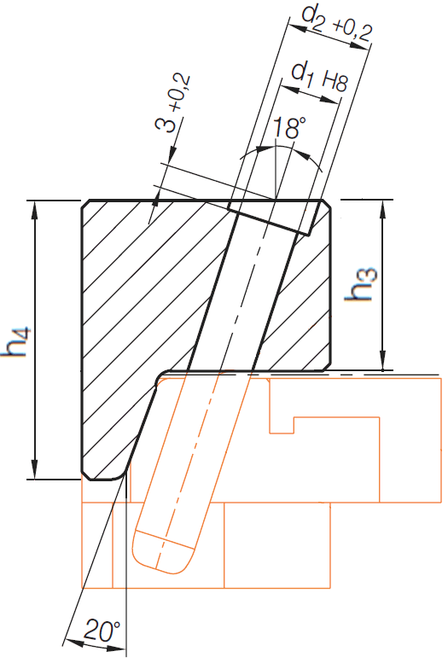

Fig. 15 : Détail de la partie active (M)

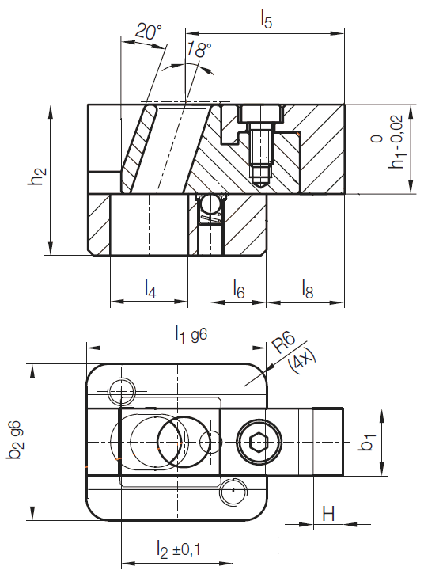

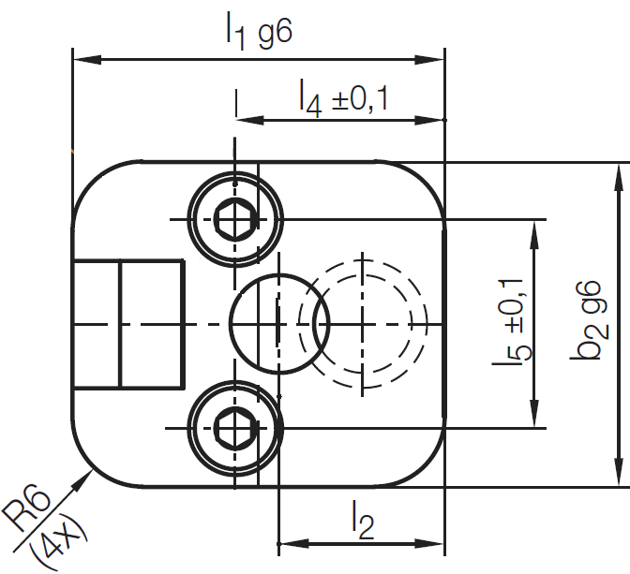

Course

Fig. 17 : Détail de la coulisse

Fig. 16 : Détail du verrou



La solution à tiroirs n’impose pas de contraintes sur la matière.

On peut profiter de cette solution pour remédier à un problème d’usure sur le moule initial :

La broche (partie fixe) qui réalise la forme intérieure du crochet « frotte » sur la partie mobile en fin de fermeture créant ainsi une usure et, donc, une bavure en fin de vie de l’outillage (Fig. 18).

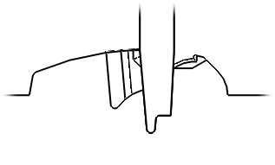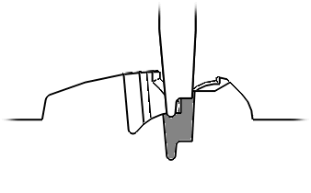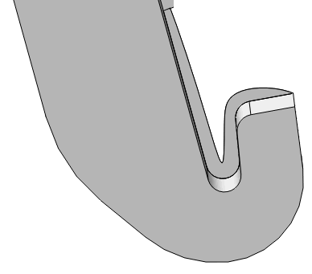

Bavure

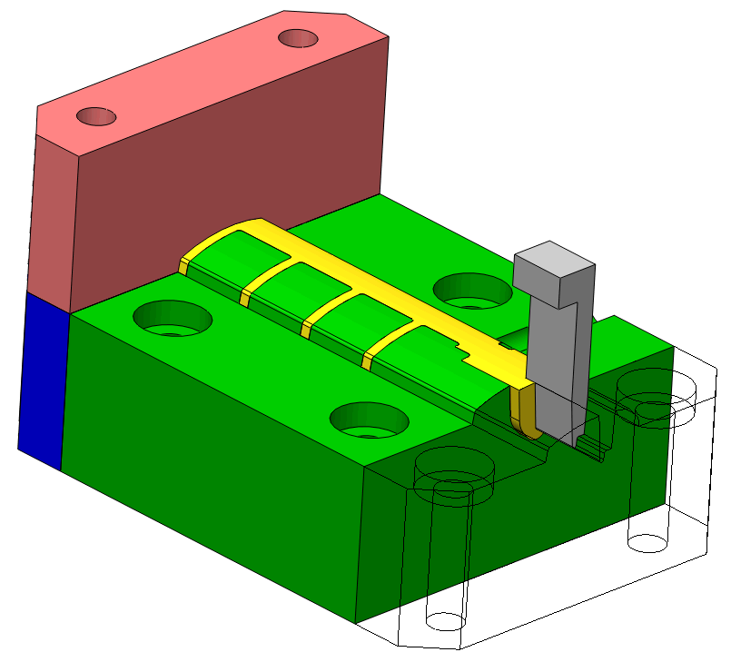

Fig. 18 : Mise en évidence de la bavure

Broche

Broche

Comme il a été précisé précédemment, la solution à démanchement impose des contraintes sur la matière de la pièce. Une validation sera nécessaire. **Actuellement, le levier de remise à zéro est en POM.**

**Bilan des actions mécaniques (Fig. 19).**

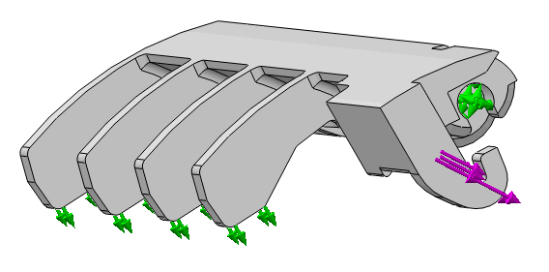

Actions des roues-cames. Ces dernières sont en **POM**.

Action du ressort

Actions de la bascule

Fig. 19 : Bilan des actions mécaniques

Après simulation, il apparaît que le maximum de sollicitations se situe au niveau du ressort.

**Le levier entraîne les roues cames (remise à zéro) ; le coefficient de frottement doit être le plus faible possible et inférieur ou égal à celui du couple POM/POM.**

Ci-dessous sont donnés un relevé des résultats de simulations et certaines caractéristiques matières.

|  |  |  |  |  |
| --- | --- | --- | --- | --- |
|  | POM | PA | PC | PBT |
| Limite élastique en MPa | 50 à 75 | 50 à 90 | 60 à 70 | >50 |
| Coefficient de frottement du matériau avec le POM | 0,3 | 0,1 | 0,3 | 0,4 |
| Effets de l’humidité (environnement) :   * sur les dimensions des pièces, * sur les propriétés mécaniques | modérés  faibles | importants  importants | très faibles  très faibles | très faibles  faibles |
| Contraintes maximales relevées sur la simulation des actions mécaniques sur le levier en MPa | 8 | 8 | 8 | 8 |
| Contraintes maximales relevées sur la simulation du clipsage du levier sur la bascule en MPa | 69 | 24 | 56 | 46 |
| Valeur de contre-dépouille maximale | < 5% | 6 à 10% | 5% | 5% |
| Coût matière €/kg | 2,65 | 2,8 | 3,14 | 4,04 |
| Masse volumique | 1,16 | 0,98 | 1,2 | 1,34 |

**Bilan chiffré de la modification de l’ensemble levier + bascule :**

Le moule d’injection plastique du levier a une durée de vie estimée de 500 000 injections.

Le moule est un moule à 4 empreintes.

Coût outillage :

* pour la version actuelle : 20 000 €,
* pour la version modifiée (moule à démanchement) : 21 000 €,
* pour la version modifiée (moule à tiroir) : 28 000 €,

Volumes injectés :

* Volume pièce : 1,1 cm3
* Volume canaux + carotte par moulée : 1,35 cm3

Presse :

* Temps de cycle : 5s (quelle que soit la matière)
* Coût horaire presse : 35 €

Le moule d’injection métallique de la bascule peut être modifié pour un coût de 1 000 €. On considérera que l’impact économique de cette modification est négligeable.

**D – Étude de la lame de friction**

**1 - Résultats de l'étude préliminaire**

Concernant la problématique du montage de la lame de friction sur le châssis :

* Le principe du système de préhension a été choisi (Fig. 20)

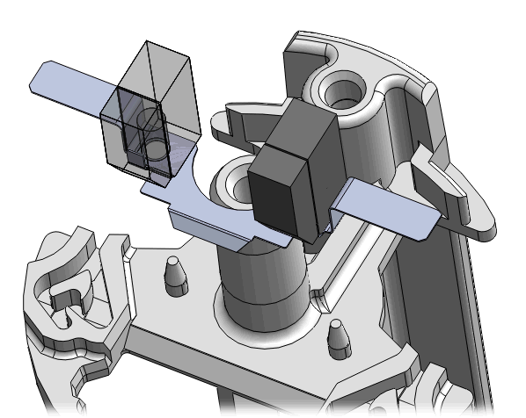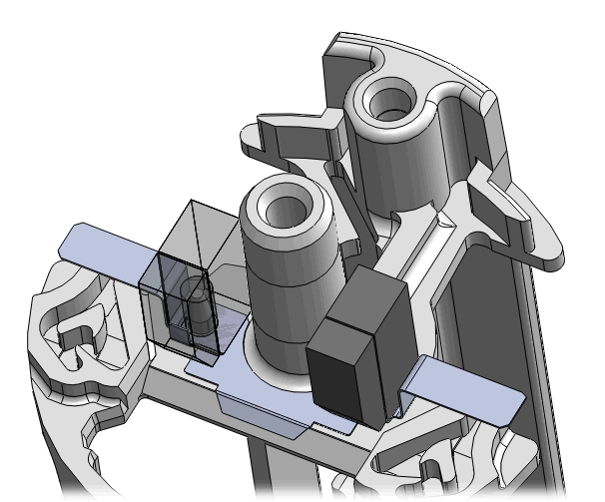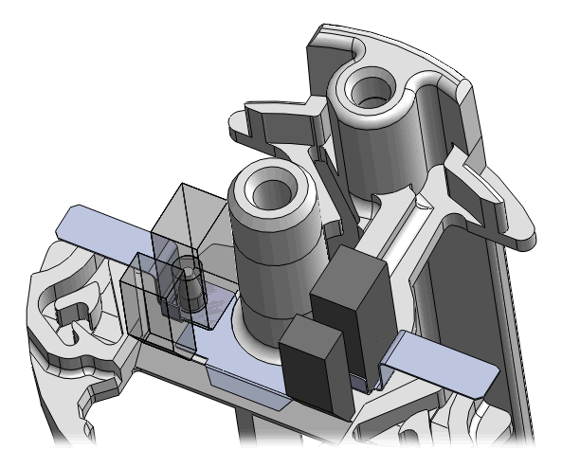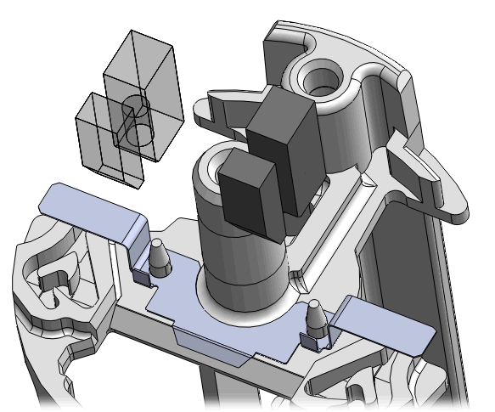

MONTAGE

Fig. 20 : Système de préhension et cycle de montage

OUVERTURE

DEGAGEMENT

Préhenseur

* La préhension impose une modification de la pièce. L’aménagement de forme de la lame de friction consiste en la création de deux petites ailes.

Concernant la difficulté d’obtenir la cote de 2±0,02 :

* L’étude du plan méthode (Fig. 21) montre que les poinçonnages sont réalisés trop tôt (les différentes opérations sur la bande déforment les trous réalisés). Il faudra donc modifier la mise en bande pour en tenir compte.

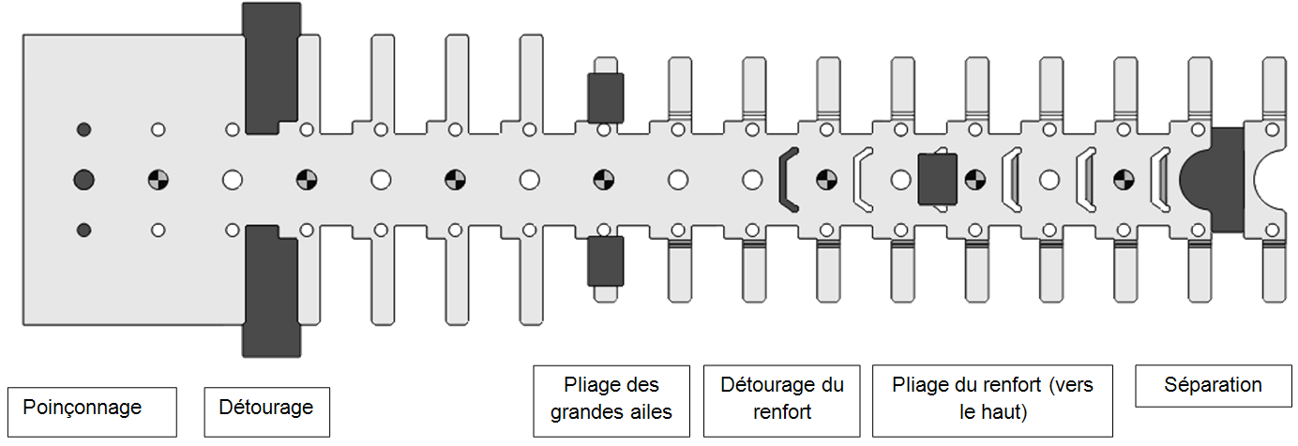

Fig. 21 : Plan méthode avant modification

**2 – Conception détaillée – Pré-industrialisation**

1. **Modification de la lame de friction**

La lame de friction modifiée (Fig. 22) permet un montage automatique selon le principe choisi. La pièce est en acier inoxydable **(X10 Cr Ni 18-8)**.

Fig 22 : Mise en plan de la lame de friction modifiée

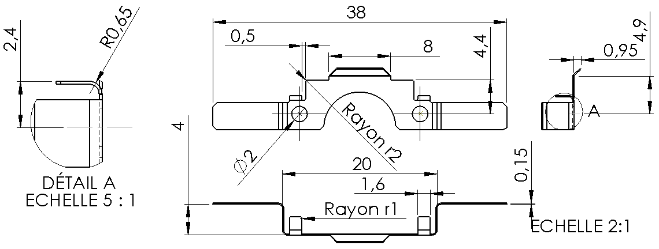

La création des petites ailes est obtenue en limitant les modifications de l’outillage existant (Fig. 23).

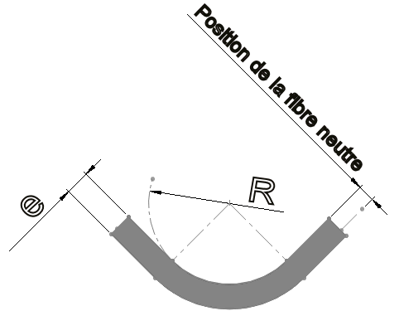

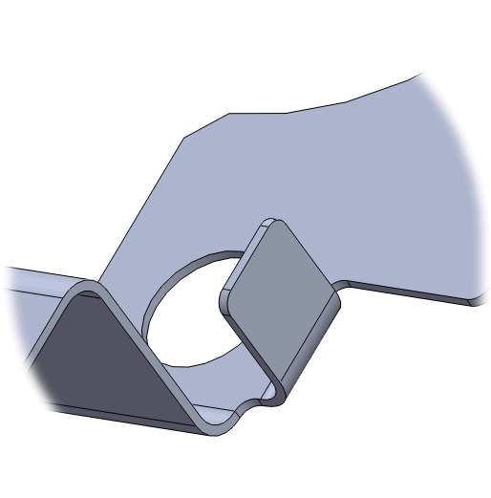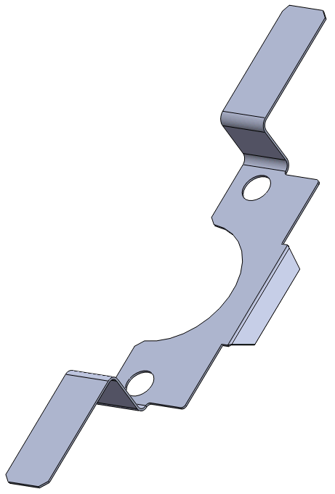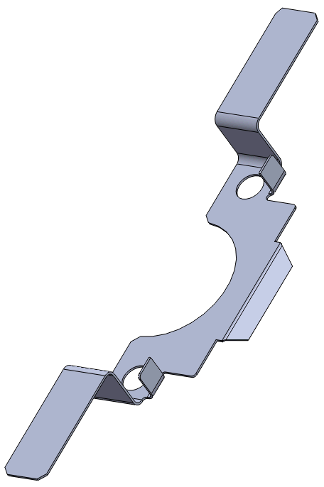

Extrémité non retouchée

Fig. 23 : Définition des petites ailes

Rayon non retouché

Rayon retouché (Rayon r1)

1. **Données concernant le pliage et la découpe.**

Position de la fibre neutre (Fig. 24).

e/2 si R/e ≥ 3

2 x e/5 si R/e ≈ 2

e/3 si R/e ≈1

Fig. 24 : Fibre neutre

1. **L’outillage existant**

Le schéma de l’outil de découpe est présenté ci-dessous. Une vue de l’outillage ouvert est présentée en Annexe 3.

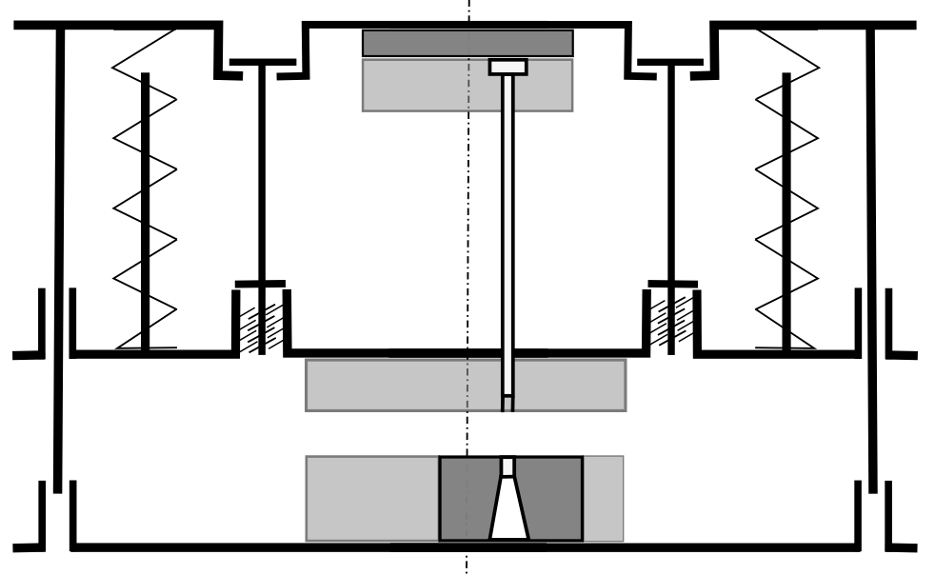

Plaque de choc

Plaque porte poinçon

Dévêtisseur

Matrice

Matricette rapportée

**La hauteur de la matrice est de 25 mm.**

**La hauteur des poinçons est de 64 mm.**

1. **Données concernant l’usinage par électroérosion par fil des parties actives**

Pour des contraintes d’état de surface, l’usinage des poinçons et matrices nécessite une ébauche, une demi-finition et une finition.

Offset ébauche

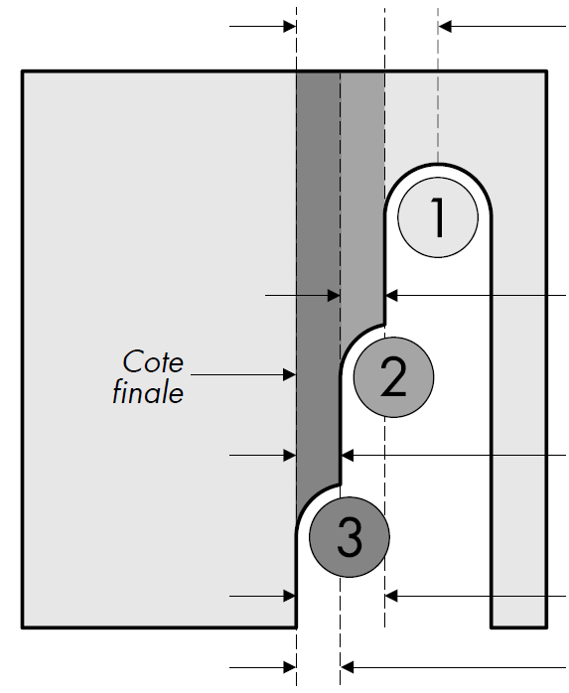

Offset demi-finition

Offset finition

Prise matière

demi-finition

Prise matière

finition

Le tableau suivant donne les différents offsets en fonction de l’épaisseur matière usinée.

|  |  |  |  |  |  |  |  |  |  |  |  |  |  |
| --- | --- | --- | --- | --- | --- | --- | --- | --- | --- | --- | --- | --- | --- |
| TECHNOLOGIE ROBOFIL |  | Pièce : acier | | |  | Fil : laiton mi-dur 0,25mm | | | | |  |  |  |
|  |  |  |  |  |  |  |  |  |  |  |  |  |  |
| Hauteur pièce (mm) | 20 | 25 | 30 | 35 | 40 | 45 | 50 | 55 | 60 | 65 | 70 | 75 | 80 |
|  |  |  |  |  |  |  |  |  |  |  |  |  |  |
| Offset ébauche (µm) | 207 | 207 | 210 | 213 | 216 | 219 | 222 | 225 | 228 | 232 | 235 | 238 | 241 |
| Offset demi-finition (µm) | 144 | 144 | 145 | 145 | 146 | 146 | 146 | 147 | 147 | 148 | 149 | 150 | 151 |
| Offset finition (µm) | 134 | 134 | 135 | 135 | 135 | 135 | 135 | 136 | 136 | 137 | 137 | 137 | 138 |

**ANNEXE 1 : Eclaté du sous-système « détecteur de fin de course »**

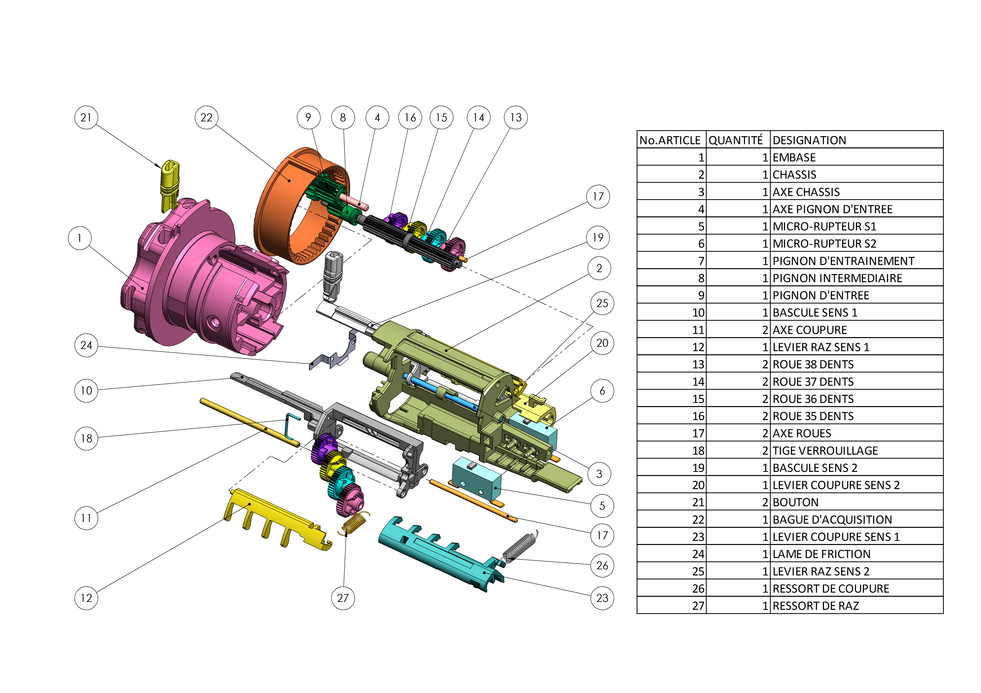

**ANNEXE 2 :**

**Parties actives du moule du levier**

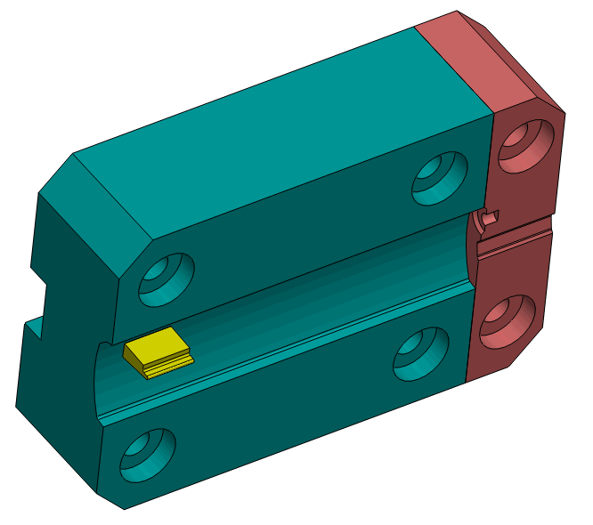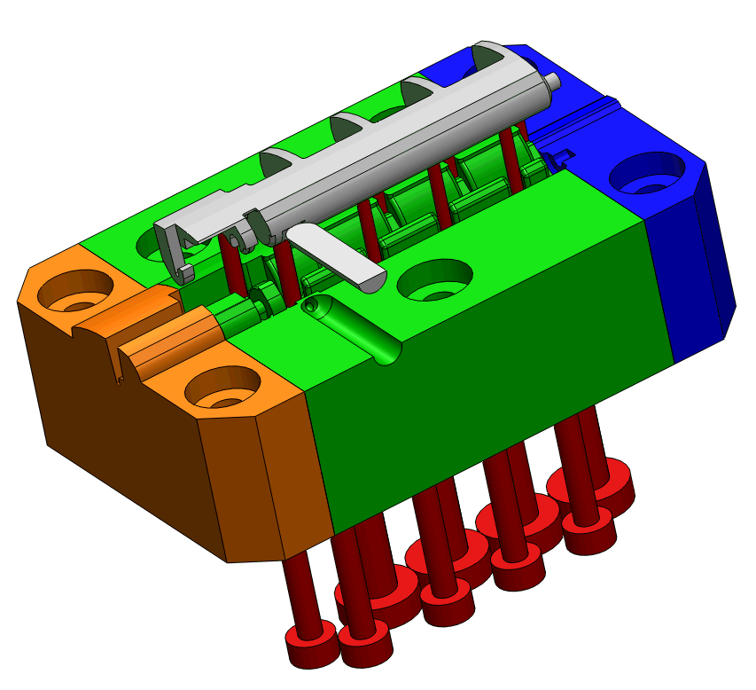

EPF1

EPF2

Noyau

EPM3

Es

EPM2

EPM2

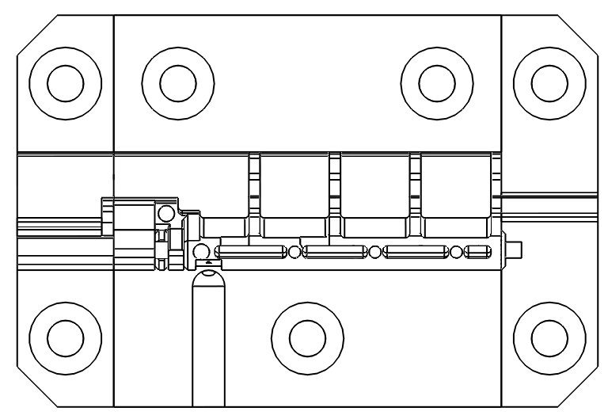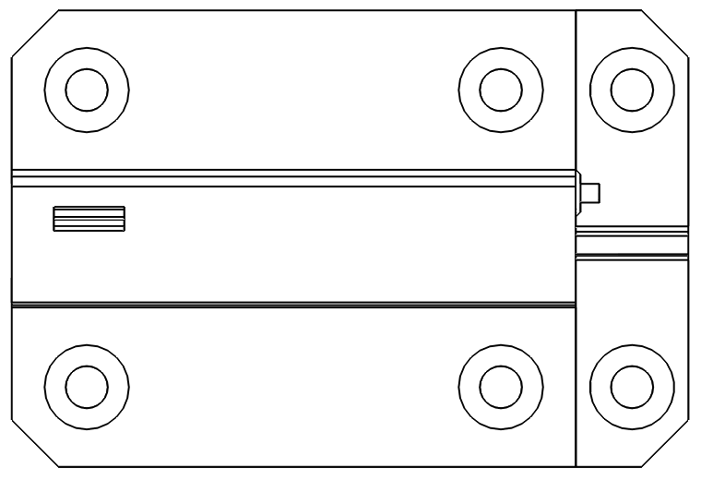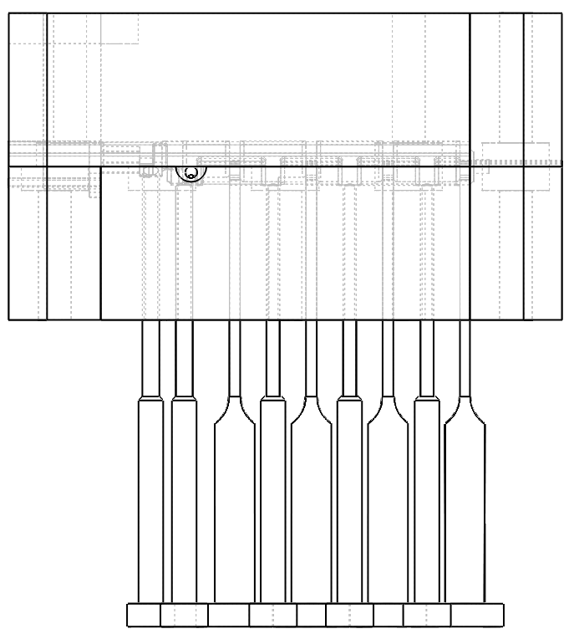

PARTIE FIXE

PARTIE MOBILE

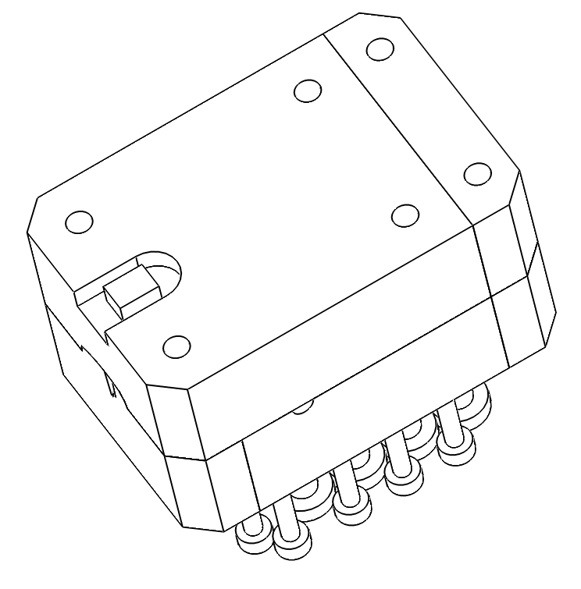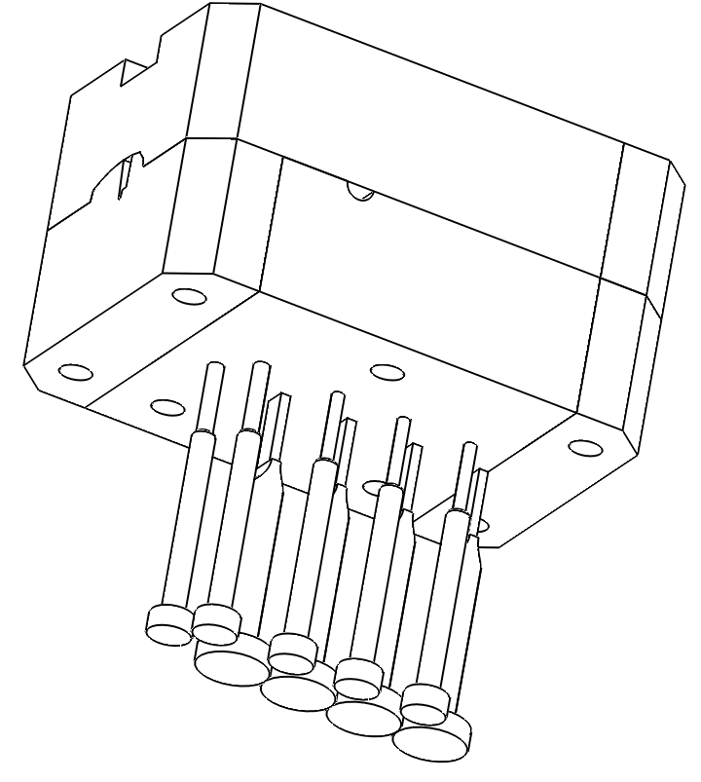

**ANNEXE 3 :**

**Outil de découpe de la lame de friction avant modification**

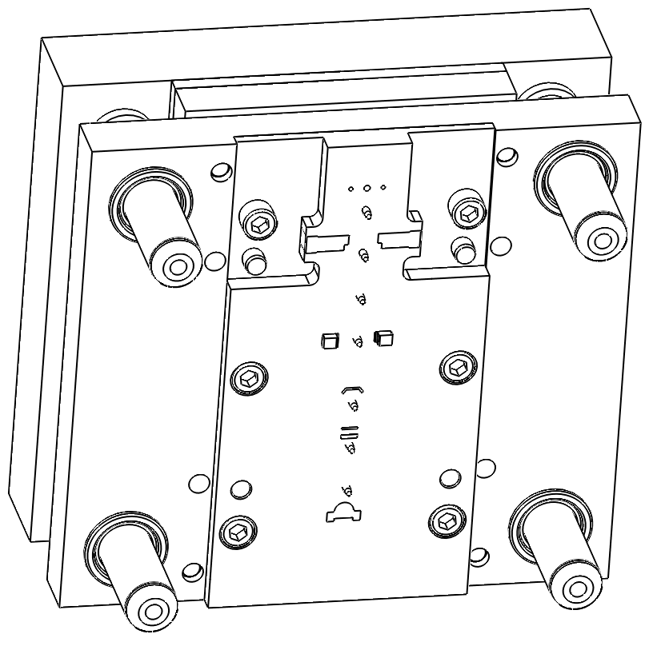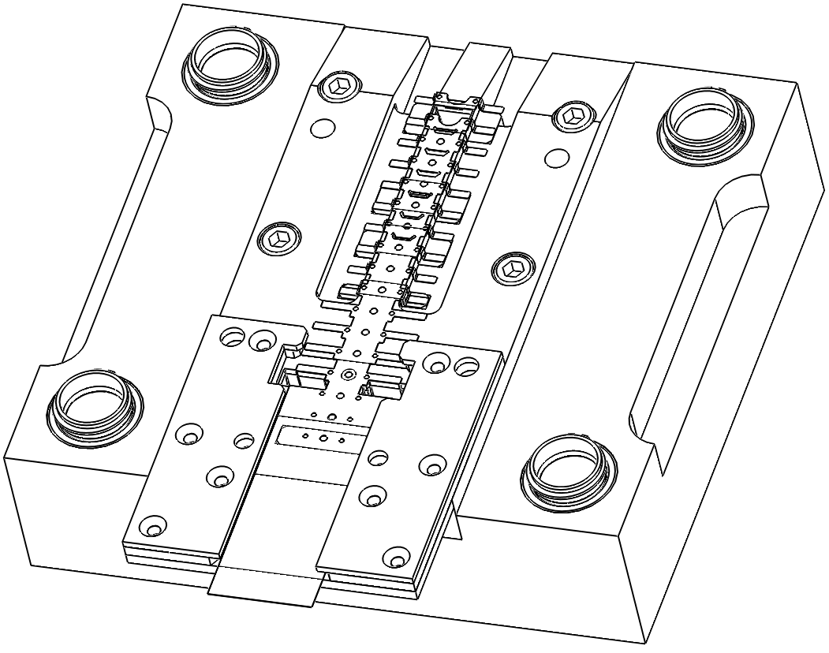

Plaque de choc

Plaque porte poinçons

Dévêtisseur

Matrice

Guide bande

**BTS - CONCEPTION et INDUSTRIALISATION**

**en MICROTECHNIQUES**

**SESSION 2011**

**Épreuve E5.1 : Conception détaillée – Pré-industrialisation**

**Durée totale : 4 heures**

**Coefficient : 2**

**Module de comptage**

**Dossier « Travail demandé »**

**Ce dossier comporte deux pages repérées TD 1/2 de TD 2/2**

**A – Bascule + Levier de mise à zéro**

**1 - Représentation d’une solution :**

Sur le document **DR1**, compléter les formes de la **bascule** et du levier de remise à zéro dans le respect des critères énoncés dans le dossier technique (DT 3/17 à DT7/17).

Indiquer les dimensions des formes.

**2 - Cotation d’une solution :**

Sur le document **DR2**, représenter la modification de la bascule. Coter les formes en respectant la norme **NFA 66-002 précision fine** (DT 7/17)**.**

Sur le document **DR3**, représenter la modification du **levier de remise à zéro**. Indiquer les spécifications fonctionnelles (dimensions tolérancées), respectant la condition de démontage (DT 7/17).

**3 - Validation des matières pour le démoulage par démanchement :**

Selon les critères ci-dessous, valider les matières compatibles avec le procédé (voir DT 7/17 à DT8/17 et DT 10/17 à DT 11/17)).

* la limite élastique ne doit pas être dépassée dans toutes les phases de vie du produit (contraintes maximales inférieures à la limite élastique),
* Coefficient de frottement inférieur ou égal à la valeur actuelle,
* Contre-dépouille compatible avec le procédé.

Justifier (sur feuille de copie).

**4 - Validation économique des nouveaux outillages :**

Pour l’étude qui suit, indépendamment de la question précédente, on utilisera du POM pour le démoulage à tiroirs et du PA pour le démoulage par démanchement.

À l’aide du bilan chiffré de la modification des outillages (DT 11/17) :

a : Déterminer le coût d’une pièce avec la solution par démanchement,

b : Déterminer le coût d’une pièce avec la solution avec tiroirs,

Données complémentaires :

* Coût d’une pièce avec la solution actuelle : 0,0266 €
* Coût lié au défaut de montage du levier : 10 000€ pour 2 000 000 de pièces (500 000 injections)

*Ce coût représente ce que perd la société pendant la durée de vie de l’outillage*

c : Montrer que ces deux solutions sont validées du point de vue économique,

**5 – Choix d’une solution (tiroir POM / démanchement PA) :**

En vous appuyant sur l’ensemble du dossier technique, choisir et justifier le choix d’une des deux solutions.

**6 - Conception des parties actives du moule à tiroir du levier :**

Cette solution permet notamment de limiter le risque de bavure due à l’usure de l’outillage (voir DT 9/17 à DT 10/17), il est donc intéressant d’en faire une étude détaillée.

Sur le document **DR4** :

a : Indiquer la course minimale du tiroir pour démouler les contre-dépouilles. Le levier est détaillé sur le document **DR3**.

b : Le module tiroir est représenté dans deux vues. Compléter les parties actives.

c : Représenter la partie active du tiroir (pièce repérée « M ») pour l’adapter au moule.

**B – Lame de friction**

**7 - Définition de la lame de friction modifiée :**

a : En fonction des indications du dossier technique (DT 13/17), après avoir déterminé la longueur de la fibre neutre, indiquer sur le document **DR5** la longueur de la zone disponible pour le préhenseur (dimension X). Justifier sur feuille de copie.

b : Sur le document **DR5**, représenter et dimensionner la forme de la pièce avant cambrage (dans la vue de détail).

Les Rayon r1 et Rayon r2 (DT 13/17) sont des contraintes de réalisation. Fonctionnellement ces rayons doivent être les plus faibles possible. On veut pouvoir réaliser les parties actives en électroérosion à fil.

c : À l’aide des données dimensionnelles des parties actives (DT14/17) et des tableaux d’usinage d’électroérosion à fil (DT 14/17), donner la valeur minimale des rayons r1 et r2. Justifier.

**8 - Plan méthode :**

Sur le document **DR5**

Compléter le plan méthode, squelette de la bande et poinçons, qui permet d’obtenir la nouvelle pièce (représentation similaire au document DT 12/17). Le poinçon de détourage existant ne sera pas modifié. Vous tiendrez compte de la remarque concernant la difficulté d’obtention de la cote de Ø 2±0.02 (DT 4/17 et DT 12/17).

**9- Conception du poste de cambrage supplémentaire :**

Sur le document **DR6** (l’outillage est représenté fermé):

a : Dessiner le poste de cambrage (forme, maintien).

b : Le pli nécessite un relevage de bande. Dessiner une solution de conception. Vous pourrez rajouter les vues supplémentaires que vous jugerez utiles.

**BTS - CONCEPTION et INDUSTRIALISATION**

**en MICROTECHNIQUES**

**SESSION 2011**

**Épreuve E5.1 : Conception détaillée – Pré-industrialisation**

**Durée totale : 4 heures**

**Coefficient : 2**

**Module de comptage**

**Dossier « Documents réponses »**

**Ce dossier comporte six pages repérées DR1 à DR6.**

**DR1 : Re-conception du sous-ensemble bascule levier de remise à zéro côté Axe**

Le levier de remise à zéro est représenté dans la position de repos

Echelle 6

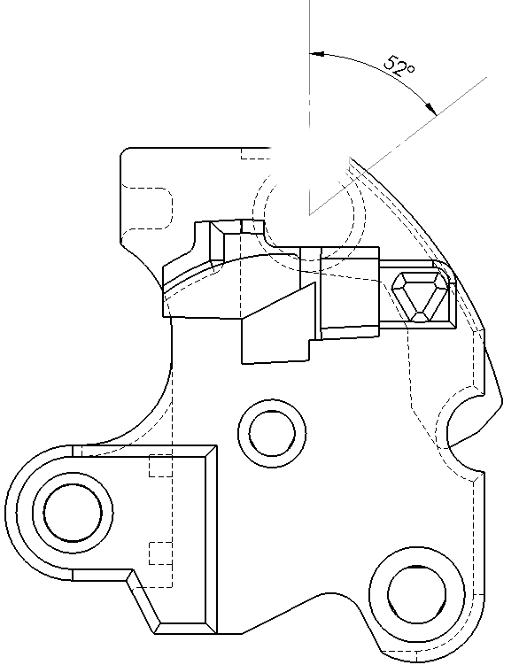

**DR2 : Définition de la bascule**

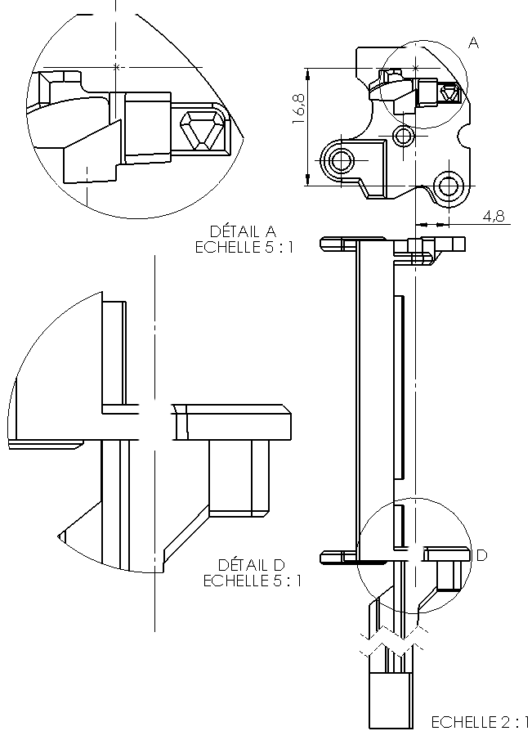

**DR3 : Définition du levier de remise à zéro**

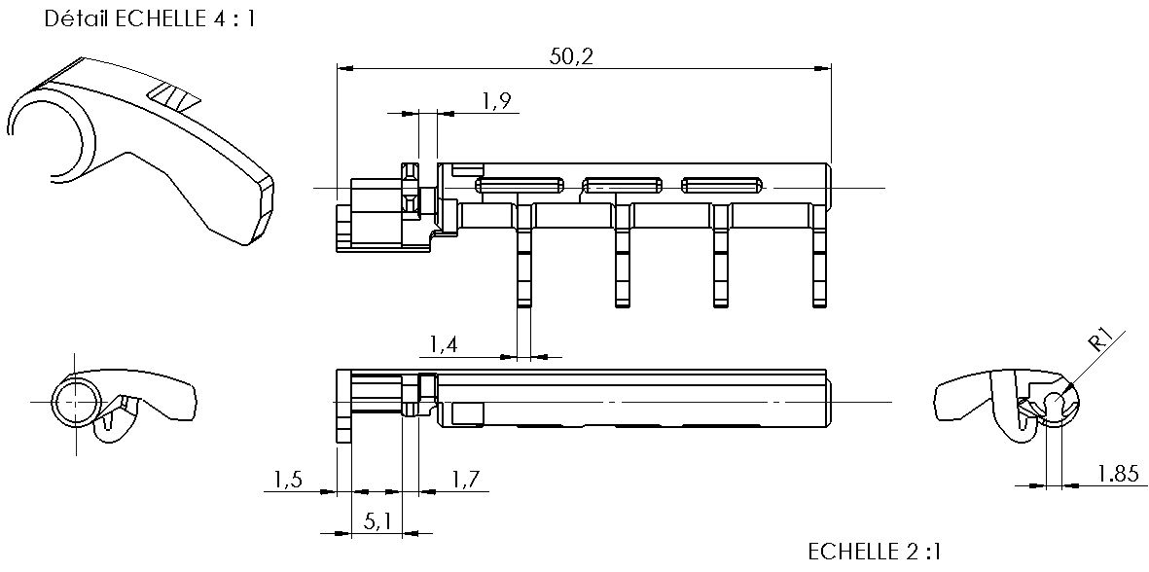

**DR4 : Implantation du module tiroir**

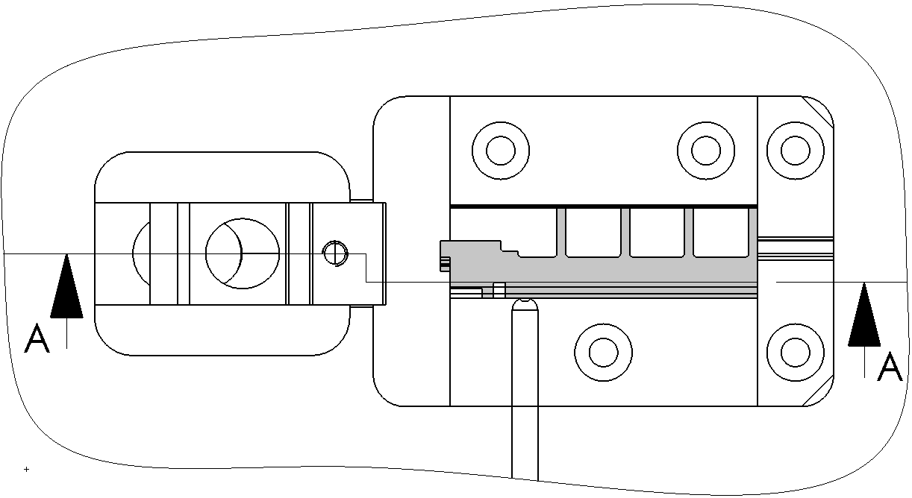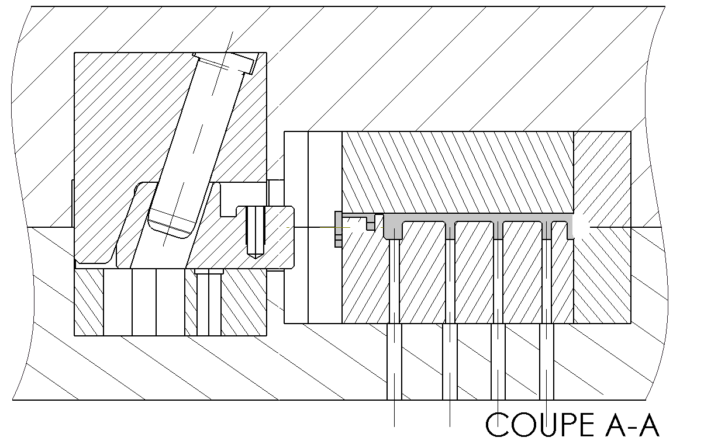

Plaque porte empreinte partie fixe

Plaque porte empreinte partie mobile

Vue partie mobile moule ouvert

Plan de fermeture du moule

Vues de détail de la partie active du tiroir repérée M

ECHELLE 2 :1

**Course minimale du tiroir =**

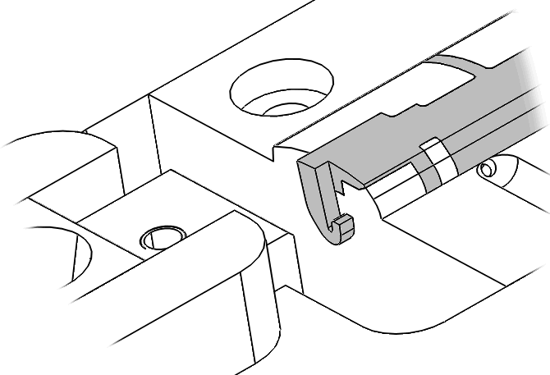

Vue De détail de la zone à modifier

**DR5 : Définition de la lame de friction modifiée et plan méthode modifié**

**Plan méthode modifié**

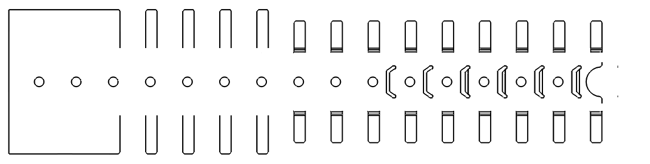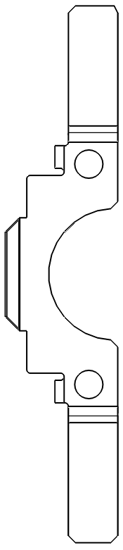

**Lame de friction avant cambrage**

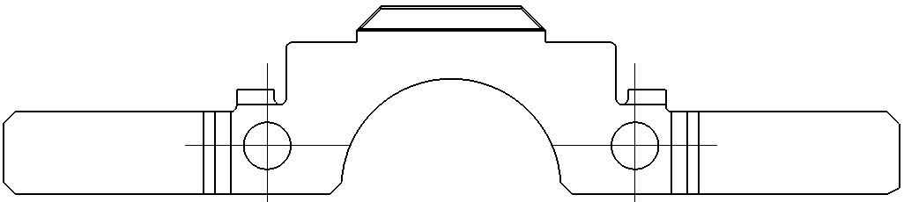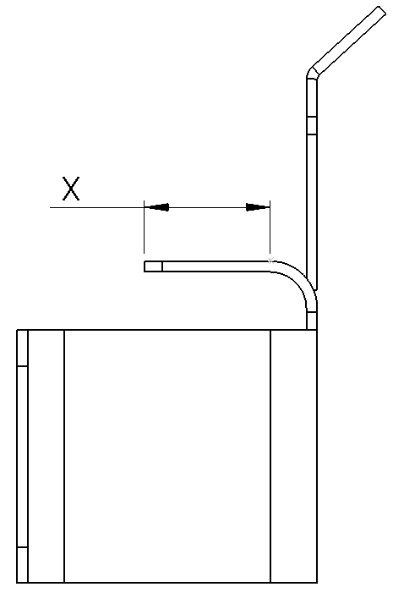

**X =**

**DR6 : Poste de pliage des petites ailes**

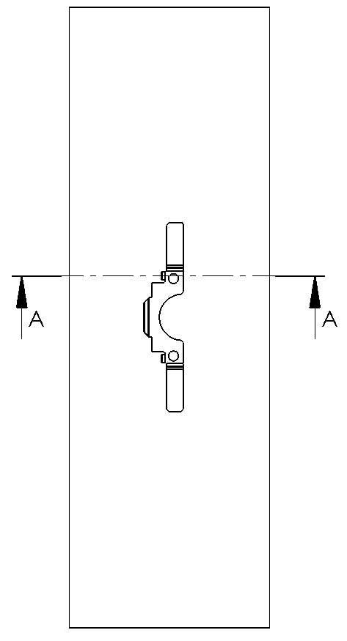

Plaque de choc

Plaque porte-poinçon

Dévêtisseur

Matrice

Vue de dessus bloc matrice seul

Coupe A-A au poste de pliage

Avancement de la bande

Bande